UNIVERSIDAD MARIANO GALVEZ DE GUATEMALA

FACULTAD DE INGENIERIA EN SISTEMAS DE INFORMACION

CURSO: PROGRAMACION SECCION C

**NOMBRE DEL ESTUDIANTE: MAYCOL GERARDO CABRERA CRUZ**

TAREA NO 6

PROGRAMACION



28 DE SEPTIEMBRE DE 2025

Ejercicio 1

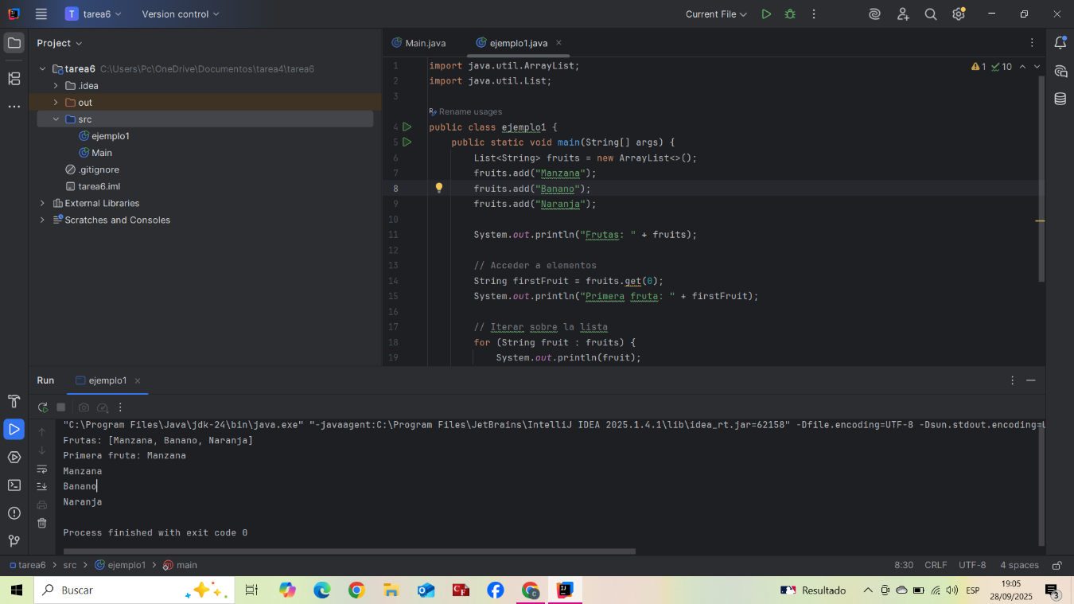

En el primer ejemplo tenemos el uso de el Array List usando un ejemplo muy fácil de comprender el complicado uso de este mismo, nos muestra una lista ordenada y una buena ejemplificación

Ejercicio 2

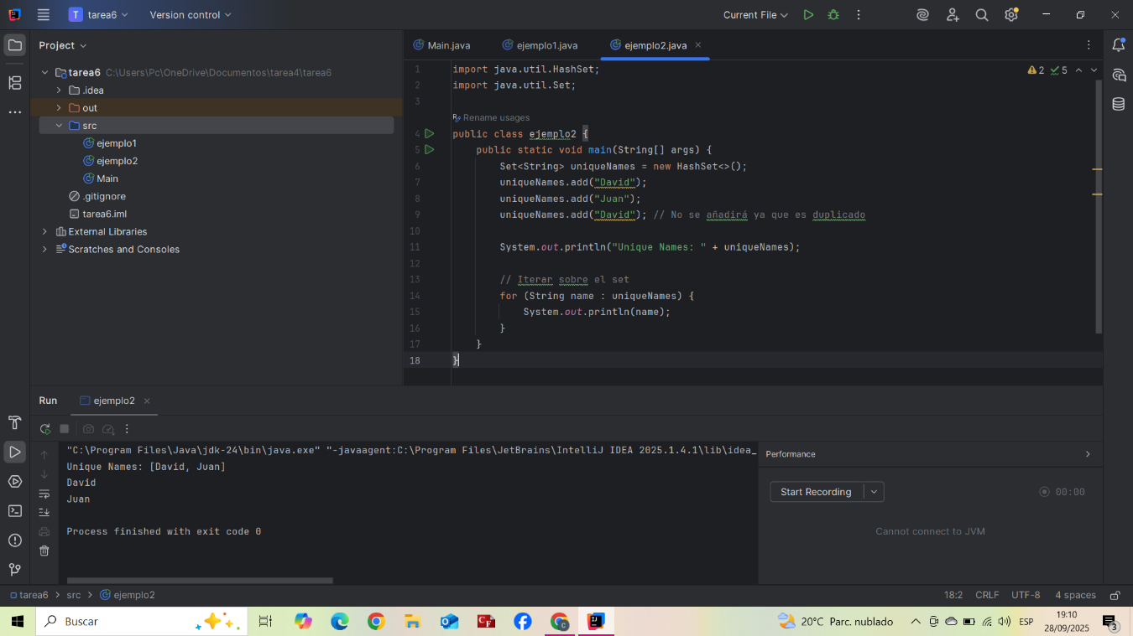

Este programa **demuestra el uso de un HashSet en Java** para almacenar elementos **únicos** (sin duplicados, básicamente nos muestra cual es el proceso y de que herramienta nos podemos apoyar para evitar que se clonen nuestros datos y puedan llegar a afectar nuestro codigo

Ejercicio 3

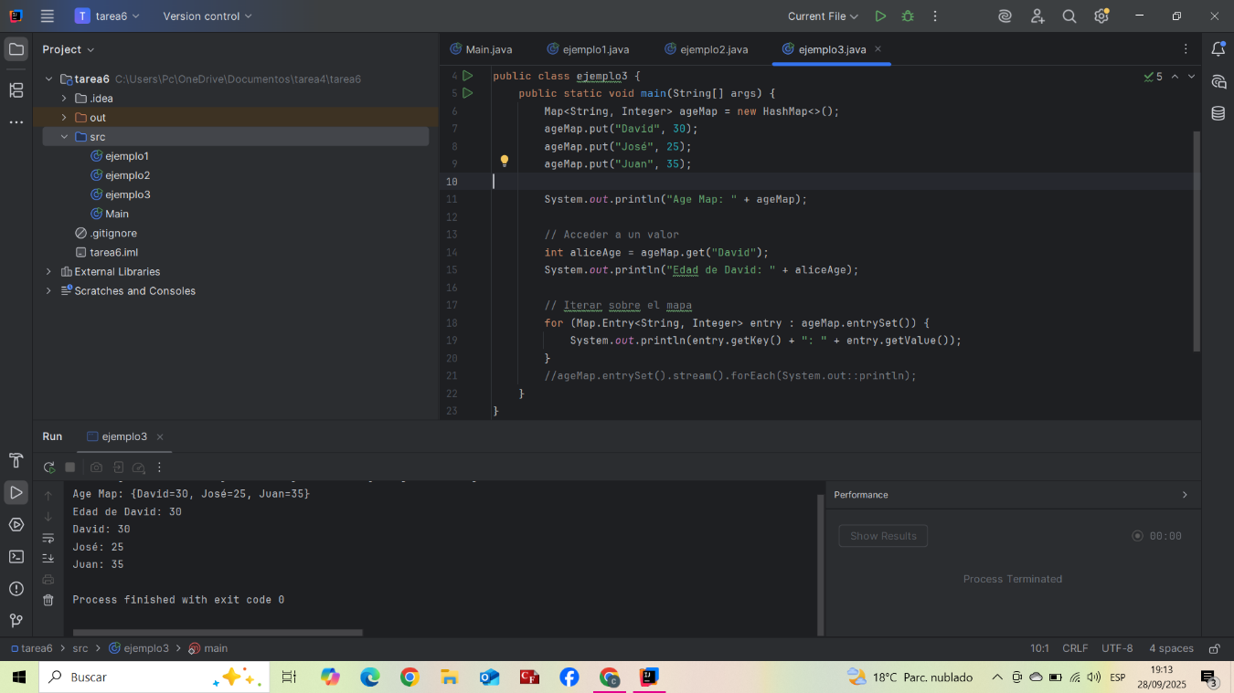

En este ejemplo podemos ver el uso del Hasmap que es en donde podemos crear como un tipo de repertorio telefónico, acá podemos ingresar datos como nuestro nombre, edad, numero de teléfono y demás para empezar a moldear el uso de programa a usuarios con registros en el mismo

Ejercicio 4

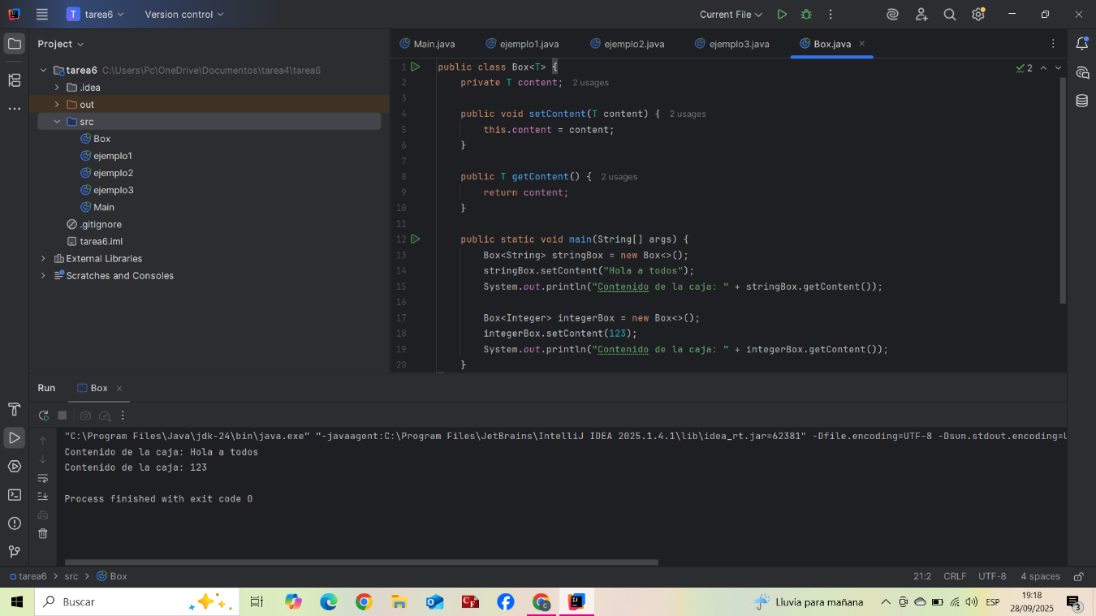

A lo que nos ayuda este ejemplo es al implemento de el uso de esa función que nos permite poder abarcar texto, números y otras cosas, al no usar esta función tendríamos que crear una caja por cada acción que queramos hacer

Ejercicio 5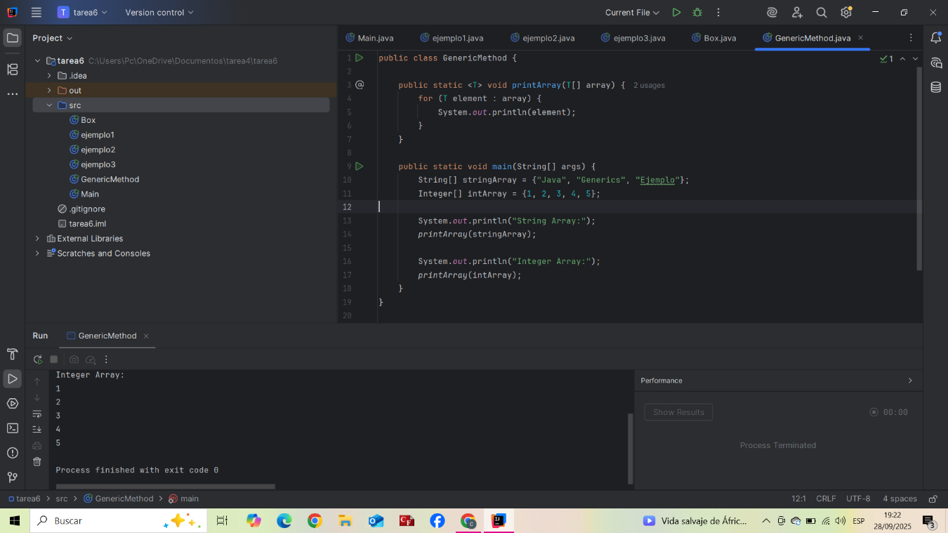

El uso de esta función es como tener una impresora inteligente que nos ayuda a automatizar el uso de arrays ya que Imprime arrays de texto automáticamente Imprime arrays de números automáticamente Imprime arrays automáticamente

Ejercicio 6

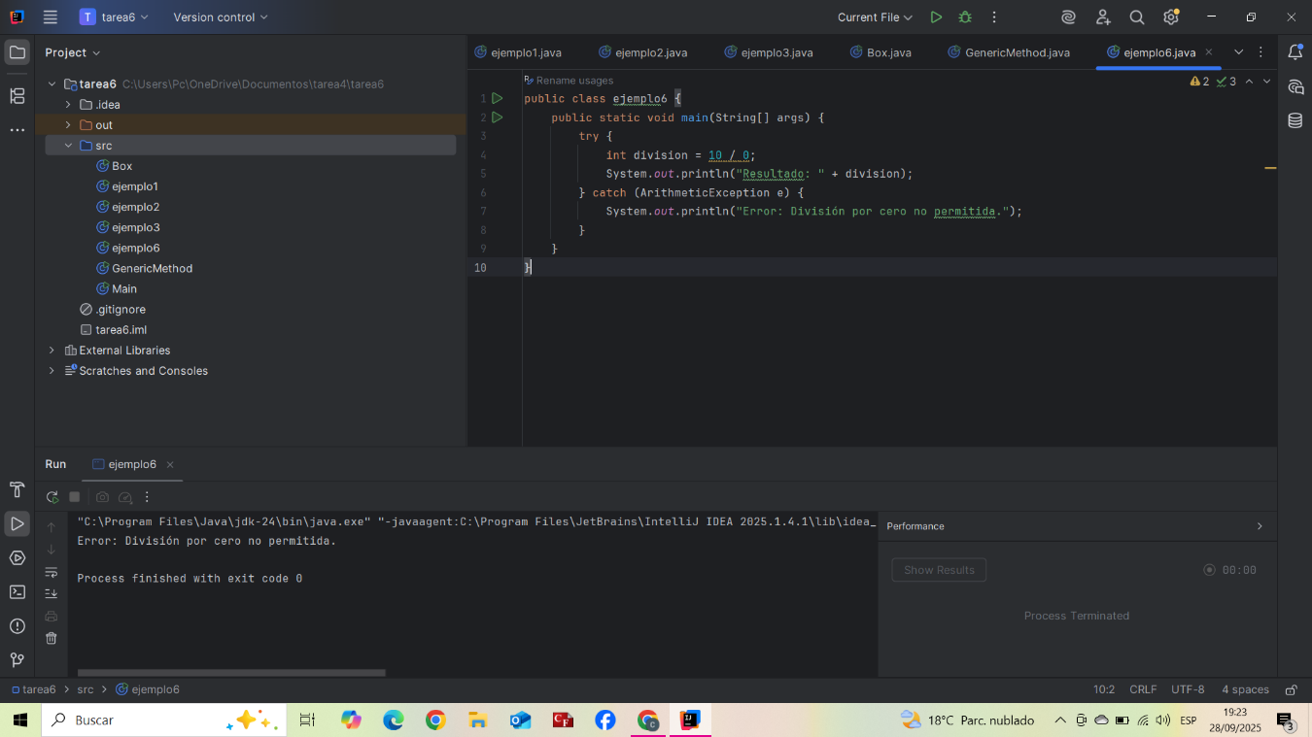

En este ejemplo podemos ver que nos dan una división que no es tan normal como estamos acostumbrados a ver y que nos dan una solución que es importante para que esta operación pueda ser operada con total éxito ayudándonos a poder detectar el error que nos da y asi enfrentándolo para que el código funcione y no se crashee

Ejercicio 7

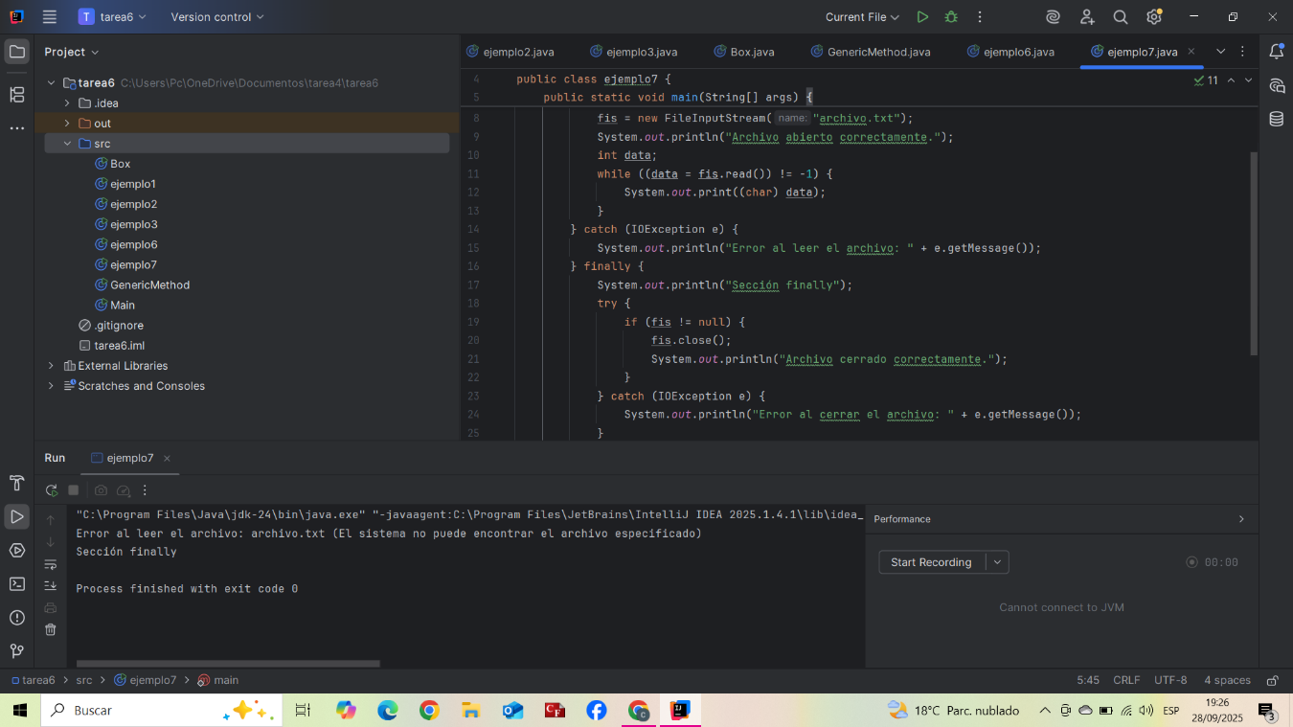

Es un como un lector de archivos seguro que lee un archivo texto y siempre limpia después de usarlo. El uso de Finally se usa solo si el código funciona correctamente y por lo que vemos es un proceso para que pueda funcionar correctamente.

Ejercicio 8

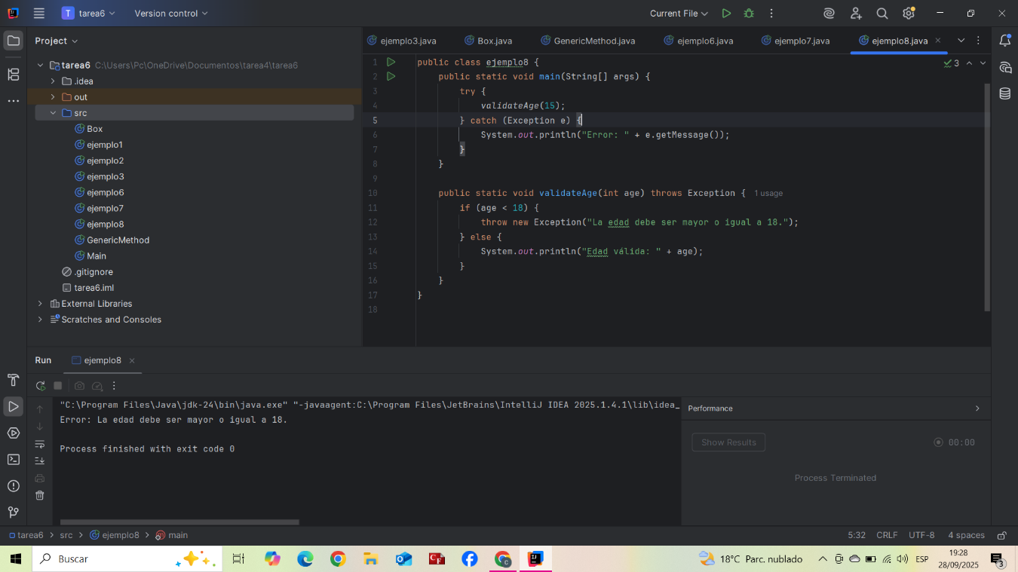

En este código nos brinda una manera refinada de detectar errores ordenadamente en donde se verifica que la edad sea menor que, mayor que o igual a el dato que se esta solicitando, usando esta metodología conseguimos código mas claro y ordenado y mucho mas fácil de entender a terceros

Ejercicio 9

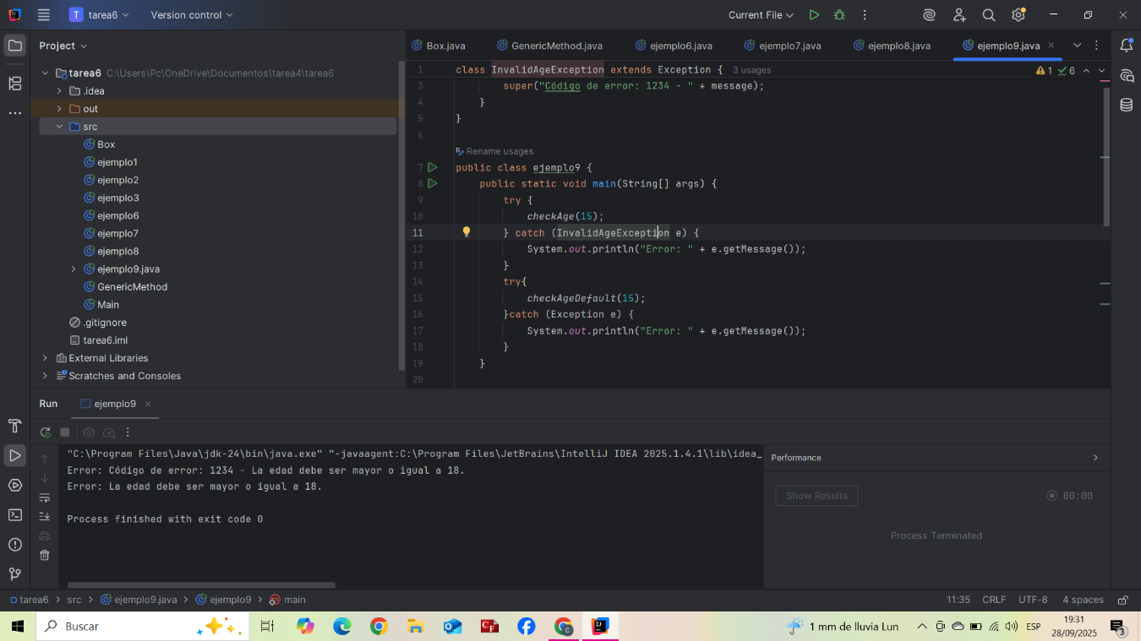En este ejemplo nos comparten el uso de las excepciones personalizadas que nos ayudan a tener mensajes informativos y una mejor organización, podemos usarlo cuando tenemos varios errores y asi poder llegar a arreglarlos